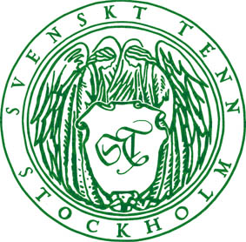

Pressmeddelande
Stockholm 2014-05-28

Svenskt Tenn säljer ett urval av Hertha Hillfons skulpturer

När keramikern Hertha Hillfon gick bort för en tid sedan, lämnade hon efter sig ett hem fullt av keramiska konstverk från olika perioder i det långa konstnärskapet. I höst säljs föremålen på Auktionsverket, men redan nu visar Svenskt Tenn ett urval i butiken på Strandvägen 5.

– Hertha Hillfon var en av 1900-talets främsta svenska kvinnliga konstnärer, men att hon var så enormt produktiv ända in i det sista var det inte alla som kände till. Det var inte lätt för oss att välja, men nu finns ett 20-tal av hennes skulpturer i de inredningsmiljöer som vi visar i butiken, säger Thommy Bindefeld, marknadschef på Svenskt Tenn.

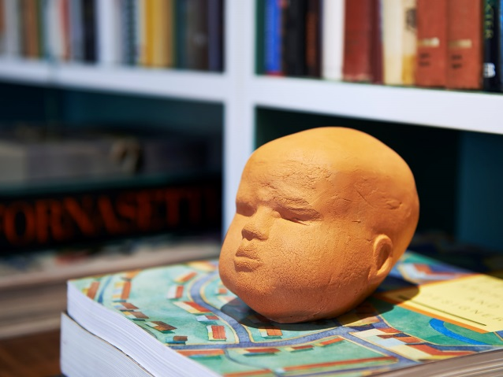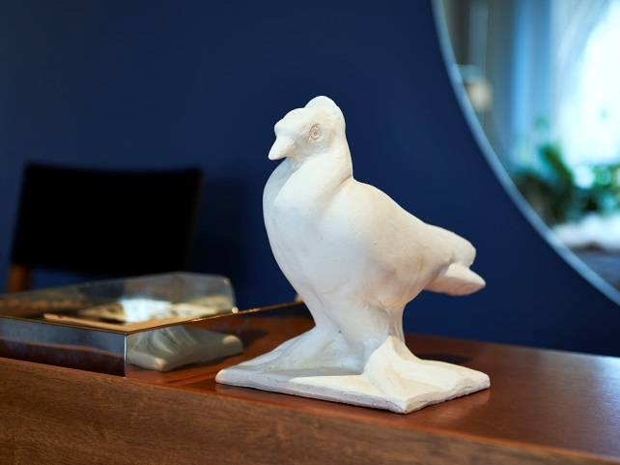

Hertha Hillfons skulptursamling kommer att säljas vid en specialauktion på Stockholms Auktionsverk den 9 september, men några av de objekt som Svenskt Tenn visar i butiken kommer att vara till salu redan nu.

Hertha Hillfon var pionjär inom keramiken och verkade mer som skulptör än som konsthantverkare. Hennes konst finns på många institutioner och företag, och även i offentligheten. Hon har till exempel gjort utsmyckningen vid Danderyds sjukhus tunnelbanestation samt skulpturer av Astrid Lindgren vid Astrid Lindgrens barnsjukhus och utanför Junibacken, Trumslagaren på Hötorget i Stockholm och Frida på kanin i Rinkeby.

För mer information kontakta

Vicky Nordh, marknadsassistent: 08-670 16 23 eller vicky.nordh@svenskttenn.se

Thommy Bindefeld, marknadschef: 08-670 16 02 eller thommy.bindefeld@svenskttenn.se

Bildbank: www.svenskttennpress.se User name: Press Password: Tenn

Svenskt Tenn grundades 1924 av formgivaren och teckningsläraren Estrid Ericson (1894-1981). 1934 inleddes ett livslångt samarbete med Josef Frank, redan då internationellt välkänd arkitekt, stadsplanerare och designer, som precis hade lämnat Österrike för att bosätta sig i Sverige. Tillsammans skapade de grunden i den inredningsfilosofi som Svenskt Tenn kom att representera. Kombinationen Estrid Ericsons konstnärlighet och företagsamhet och Josef Franks tidlösa formgivning visade sig snart bli ett framgångsrikt koncept. Svenskt Tenn ägs av Kjell och Märta Beijers Stiftelse. Se även www.svenskttenn.se.

